**Московский авиационный институт**

**(Национальный исследовательский университет)**

Институт: «Информационные технологии и прикладная математика»

Кафедра: 806 «Вычислительная математика и программирование»

Дисциплина: «Базы данных»

**Лабораторная работа № 4**

по курсу «Базы данных»

Тема: Простое приложение БД

Студент: Попов Матвей

Группа: 08-308

Преподаватель: Чернышов Л.Н.

Дата:

Оценка:

Москва, 2022

1. Постановка задачи

Разработка приложения с пользовательским интерфейсом, с помощью которого можно осуществлять операции вставки и удаления в таблицы базы данных, а также просматривать таблицы

1. Решение

Было принято решение сделать приложение в виде веб-сайта. Серверная часть была написана на языке Golang, также использовались HTML и CSS. В результате с помощью созданного сайта можно добавлять и удалять записи в трёх таблицах, а также просматривать их

1. Тестирование

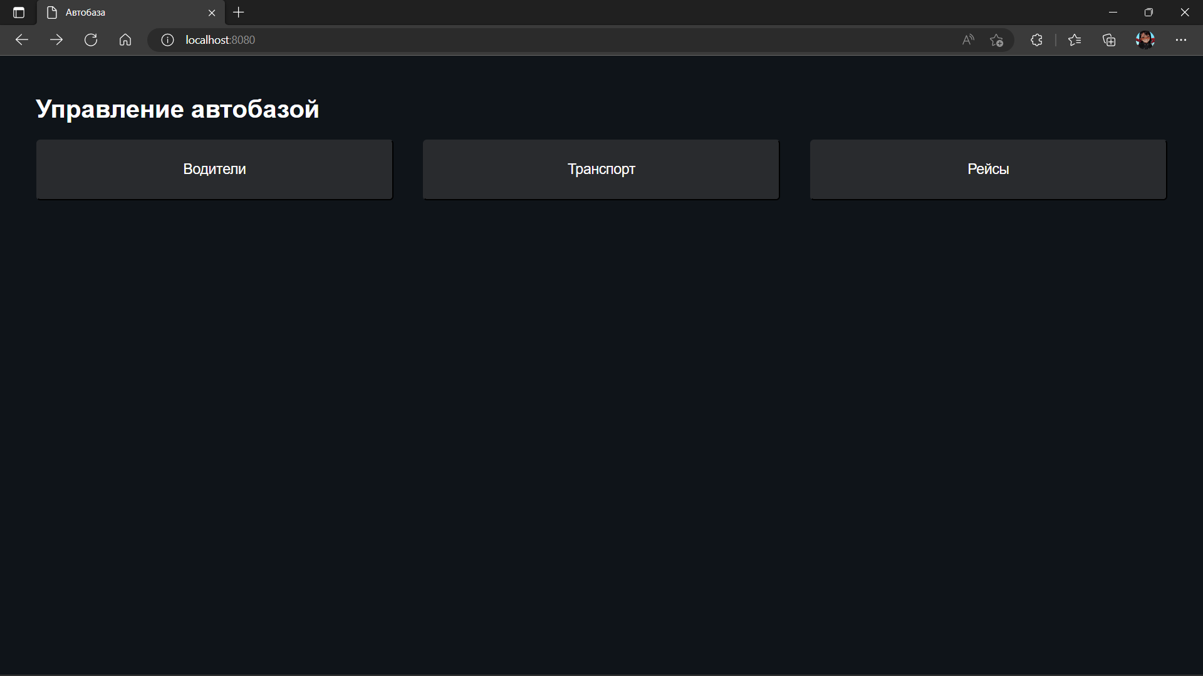

Рисунок 1. Главная страница сайта

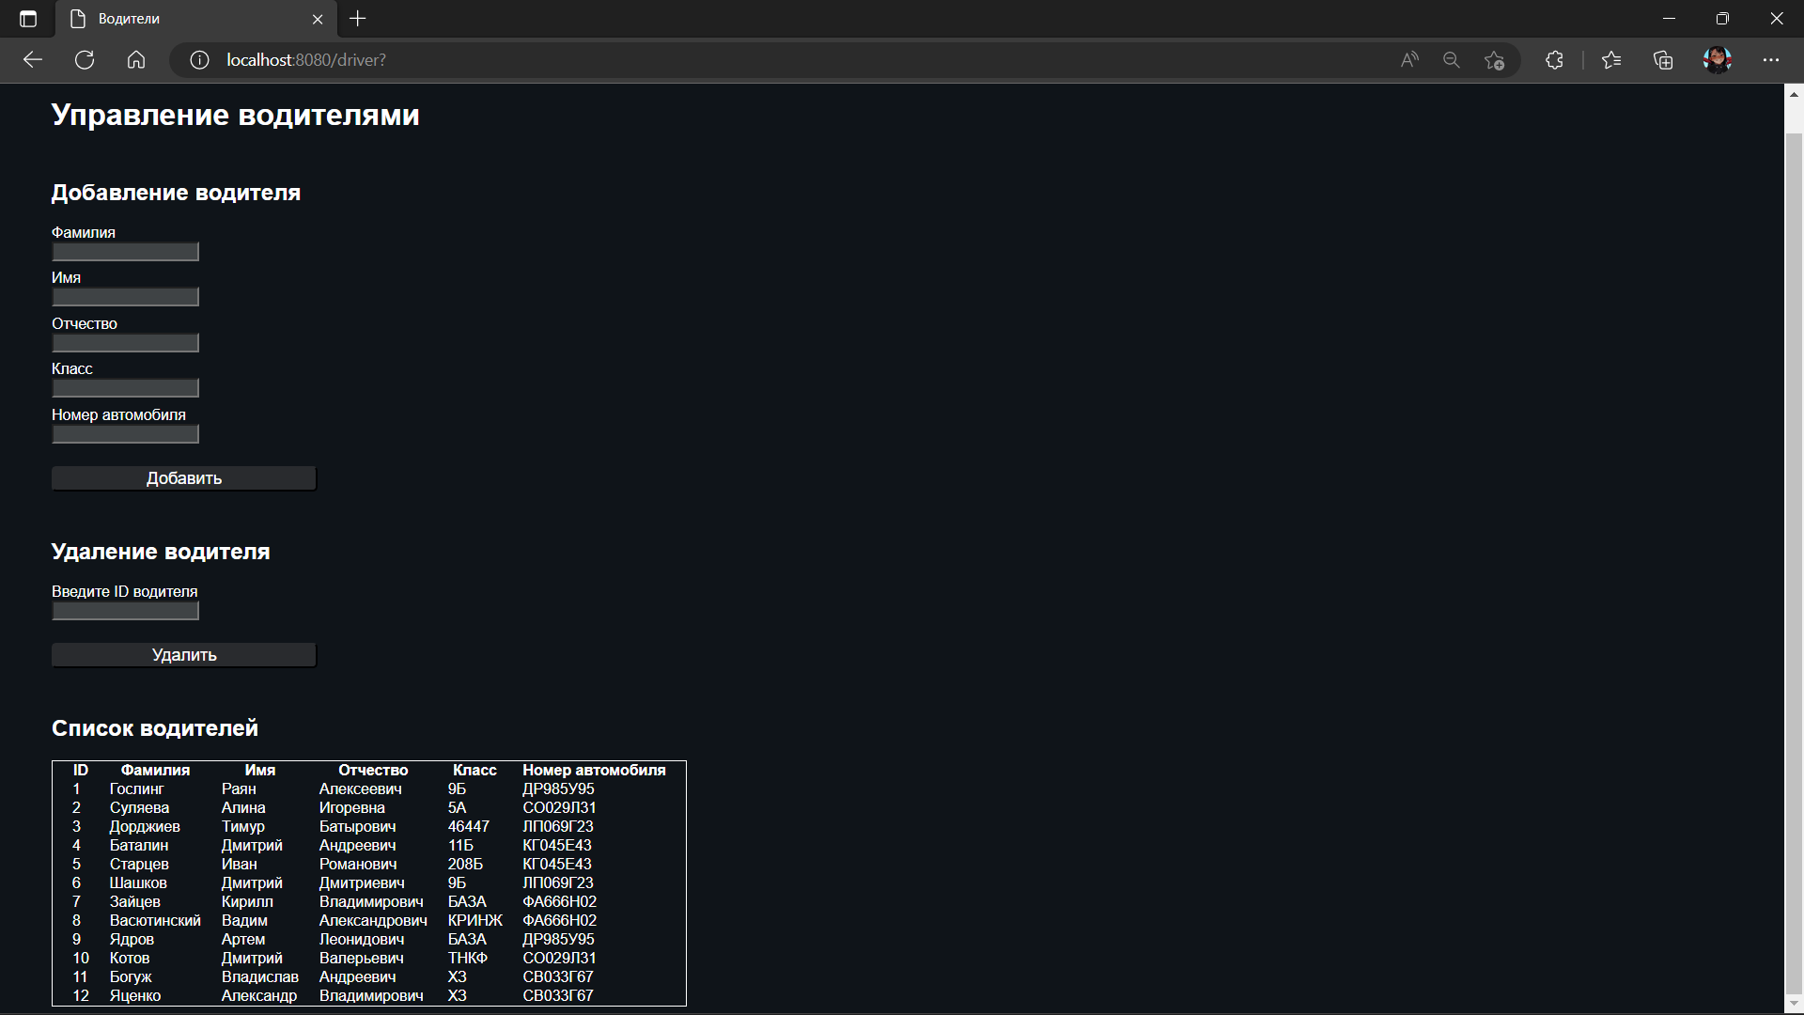

Рисунок 2. Управление таблицей с водителями

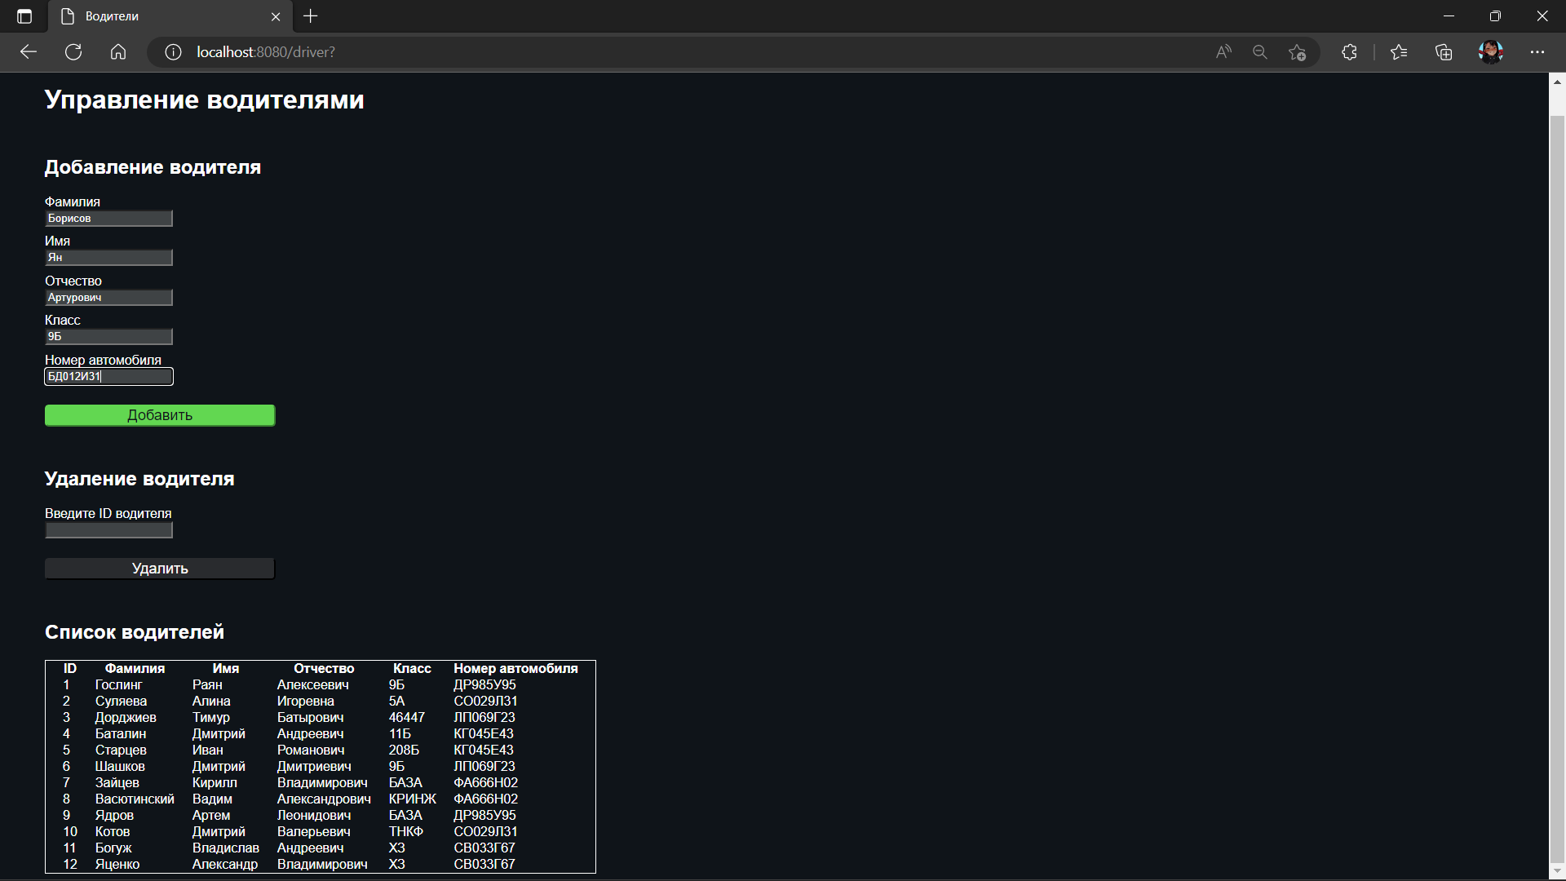

Рисунок 3. Вставка водителя

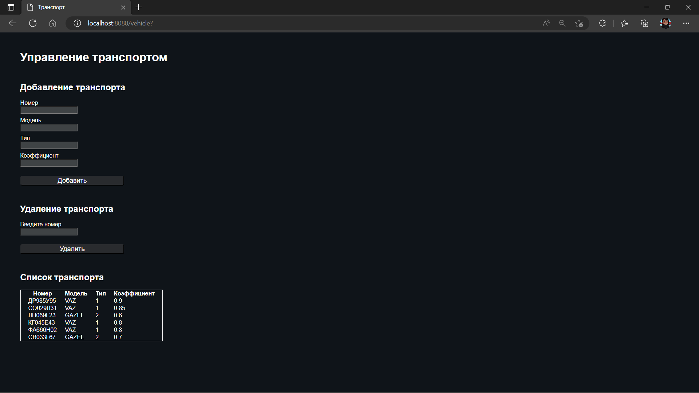

Рисунок 3. Управление таблицей с транспортом

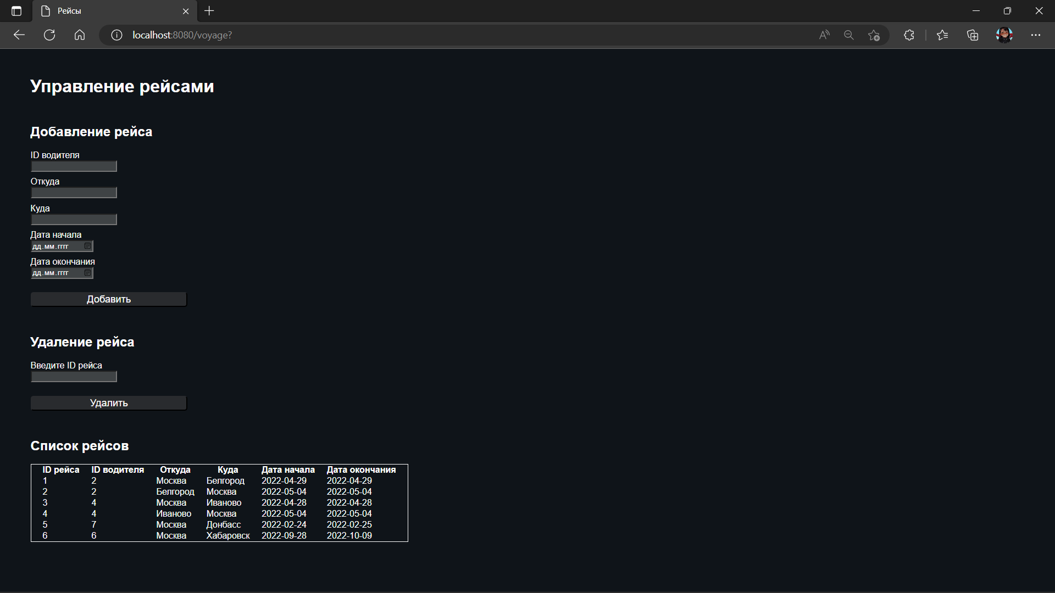

Рисунок 3. Управление таблицей с рейсами

Список литературы

1. Tutorial: Developing a RESTful API with Go and Gin. [Электронный ресурс]

URL: <https://go.dev/doc/tutorial/web-service-gin> (дата обращения: 16.11.2022)

1. Как использовать шаблоны в Golang? [Электронный ресурс]

URL: <https://dev-gang.ru/article/kak-ispolzovat-shablony-v-golang-vrvcb1thkn/> (дата обращения: 16.11.2022)